STEAM UP eTwinning Projesi
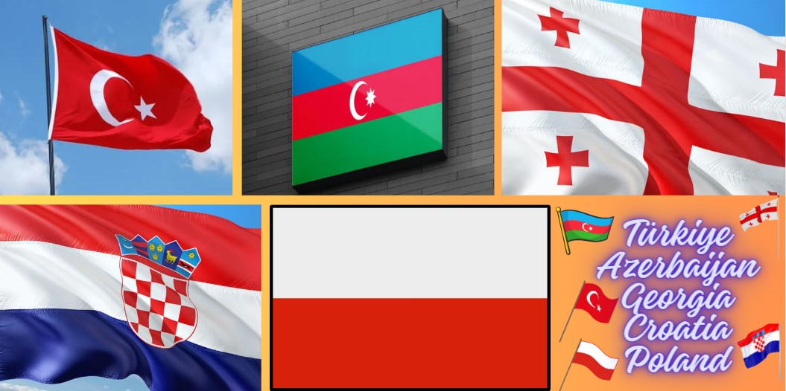
2023-2024 eğitim öğretim yılı Okulumuz Şehit Başkomiser Yılmaz Allahverdi İlkokulu 2/F sınıfı öğretmenimiz Ayşe Feray YÜCEL kuruculuğunda hazırlanan ve Azerbaycan ortaklığı ile yürütülen STEAM UP eTwininning Projesi Kasım 2023 tarihinde başlayıp Mart 2024 tarihinde sona erdi. Projemizin detayları şu şekildedir:
STEAM UP, 16 okulun katıldığı uluslararası bir eTwinning projesidir : Türkiye'den (10), Gürcistan'dan (2), Hırvatistan'dan (2), Azerbaycan'dan (1) ve Polonya'dan (1) . Projenin yürütüldüğü diller Türkçe ve İngilizcedir.
Katılımcılar, projeyi uygulayan öğretmenin gözetiminde ilkokul öğrencileridir (6-15 yaş).
Proje web sitesinde yayınlanan bilgiler: " STEAM; İngilizce Science, Technology, Engineering, Art ve Mathematics kelimelerinin baş harflerinden oluşur; STEM+ olarak da anılır. Bu eğitim yaklaşımıyla merak duygusunu ve ilişkisel bakış açısını geliştirmeyi amaçlamaktadır. Sorunlara yönelik teknolojiye dayanan bu yaklaşım, öğrencilere tüm eğitim ve öğretim sürecini kapsayan ileri düzeyde bilgi ve beceriler kazandırmayı amaçlamaktadır.
STEAM eğitimi artık tüm dünya ülkeleri için bir zorunluluk haline gelmiştir. Gelişmiş ülkeler, sanayi devrimi ile oluşturulan eğitim sistemini terk edip, eğitim sistemlerini STEAM eğitimine dayandırmaya çalışmaktadır. Bunun nedeni, bilgi toplumunda son yıllarda insan gücü ve kas gücünden ziyade düşünce süreçlerini ve üretim becerilerini geliştirmenin giderek önem kazanmasıdır.
STEAM eğitiminde öğrencileri Bilim, Teknoloji, Mühendislik, Sanat ve Matematik derslerine dahil ederek yüksek düşünme, ürün geliştirme, buluş ve yenilikçilik düzeyine ulaştırmak amaçlanmaktadır.
Hedeflerimiz:
1- STEAM eğitiminin hedefi 21. yüzyıldır. Amaç, beceriler kazanmış, teknolojiyi etkin kullanabilen, yenilikçi, sorun çözmeye odaklı, iletişim becerileri gelişmiş bir nesil yetiştirmektir.
2- Faaliyetlerin STEAM eğitimi ile entegrasyonu.
3- STEAM eğitimi yaklaşımının özü, bilimsel süreçte anlama ve problem çözme becerisi ve becerisi gelişmiş bir nesil yetiştirmektir.
4- Bu bağlamda STEAM becerileri kavramını ortaya koyan ülkeler, öğrencilerinin sadece STEAM alanlarına ilgi duymasını değil, aynı zamanda bu alanlarla ilgili gerçek dünya sorunlarını çözebilecek bilgi ve becerilerle donatılmasını da amaçlamaktadır.
5- Öğrencilerimizin ve öğretmenlerimizin işbirliği becerilerini arttırmak. "

PROJE TANITIM VİDEOSU:
https://www.youtube.com/watch?v=vhPMDjULNsg&t=24s

Proje Planı
Proje planı geliştirildi ve Twinspace'te yayınlandı. Bunu grafiksel olarak geliştirmek ve muhtemelen karşılıklı düzenlemelere uygun olarak sürekli olarak değiştirmekten sorumluyduk.

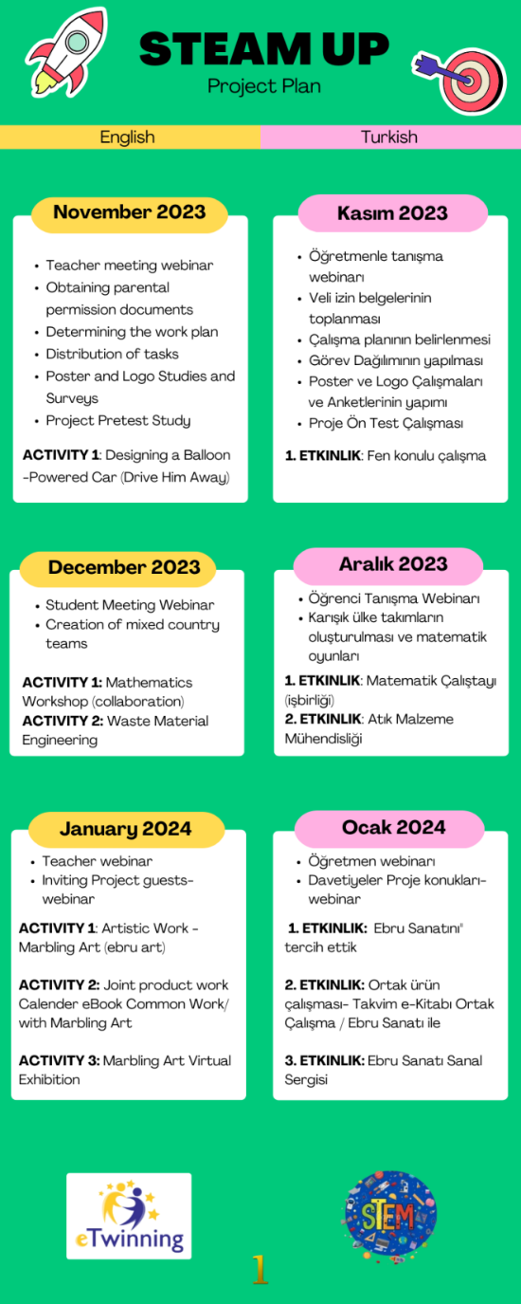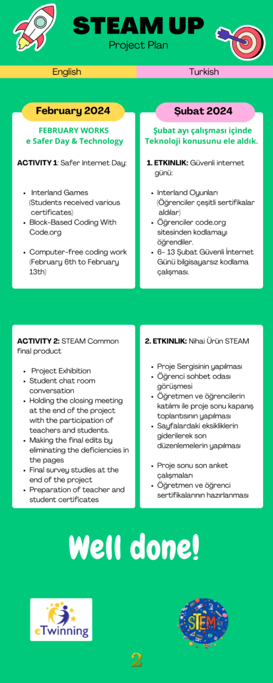

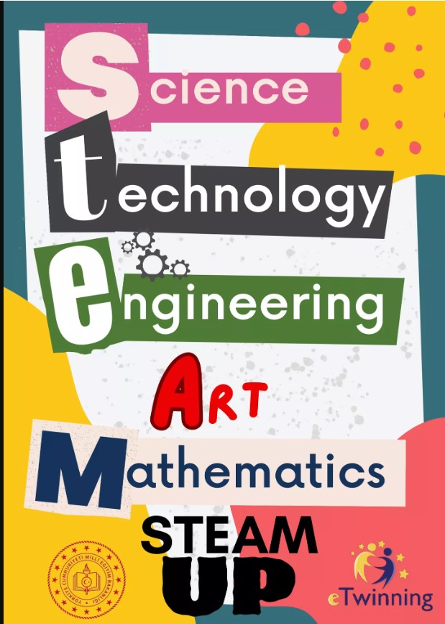
PROJE LOGOMUZ PROJE AFİŞİ
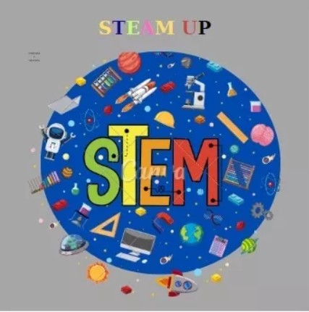

PROJE ÇALIŞMALARIMIZ
1. Çalışma Kasım Ayı / Science (BİLİM): STEAM UP projemizin Kasım ayında ilk olarak gerçekleştirdiğimiz çalışma “BALONLA ÇALIŞAN ARABA” oldu. STEAM konusunun ilk konusu olan Bilim (Science) konusunu seçtik ve balonla çalışan araba tasarladık. Bu araba ile öğrencilerimiz havanın itme gücüyle duran bir nesnenin hareket edebileceğini öğrendiler.
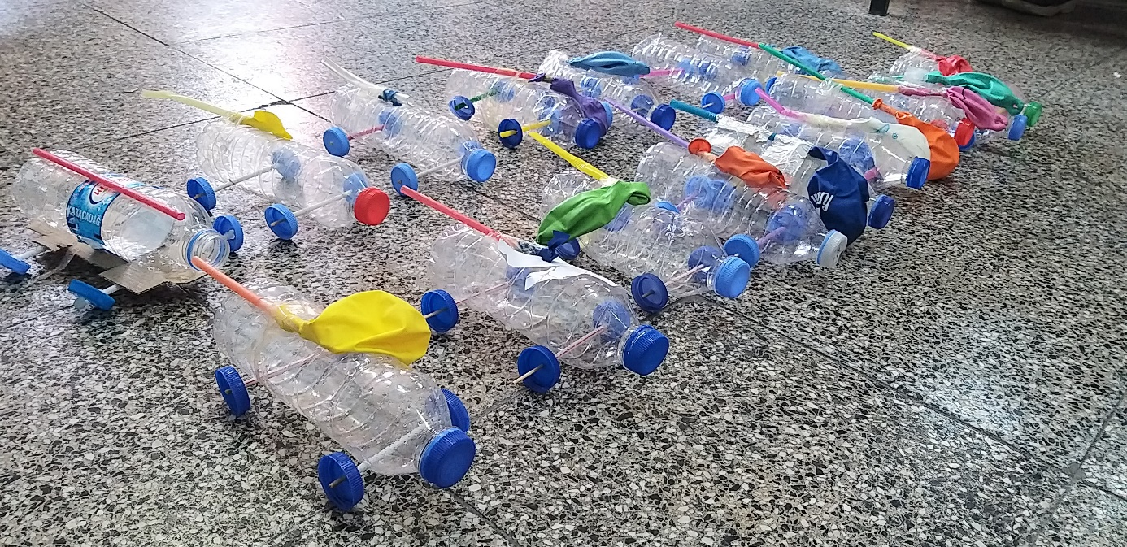
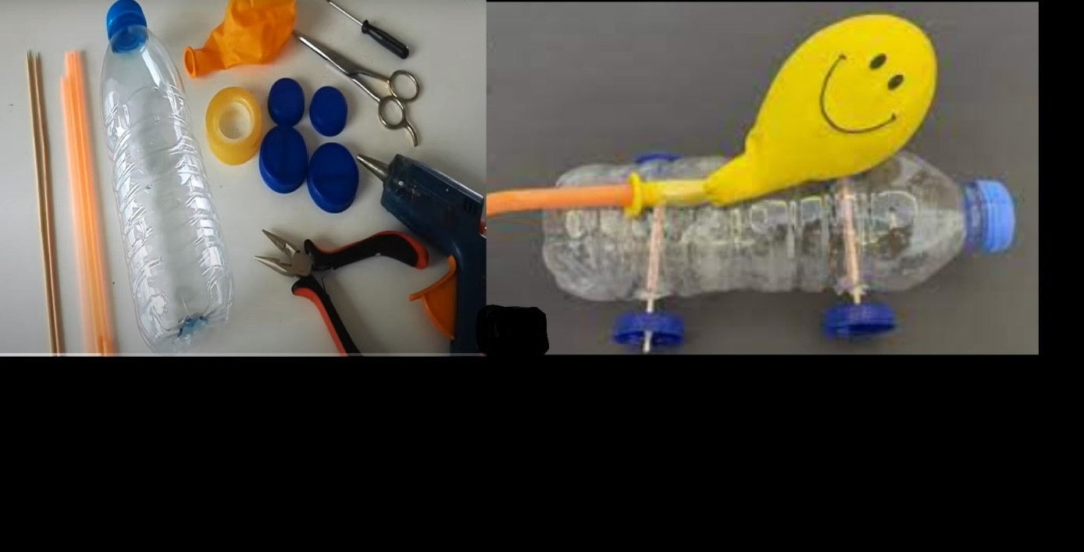

2. Çalışma Aralık Ayı / Maths (Matematik) & Engineer (Mühendislik):
Aralık ayı çalışmaları kapsamında Matematik konusu ile ilgili “Matematik Çalıştayı” düzenledik. Bu sayede Öğretmenlerimiz web2 araçlarını kullanarak çeşitli matematik oyunları tasarladılar. Öğrencilerimiz istedikleri oyunları oynadılar. Puzzle, sudoku, tangram, satranç, çarpma işlemleri, origami, sayı sıralamaca gibi 1. Sınıftan 5. Sınıfa kadar her yaş seviyesine uygun hazırlanan çalışmaları severek yaptılar. Aşağıdaki linkte çeşitli oyunlara ulaşabilirsiniz., 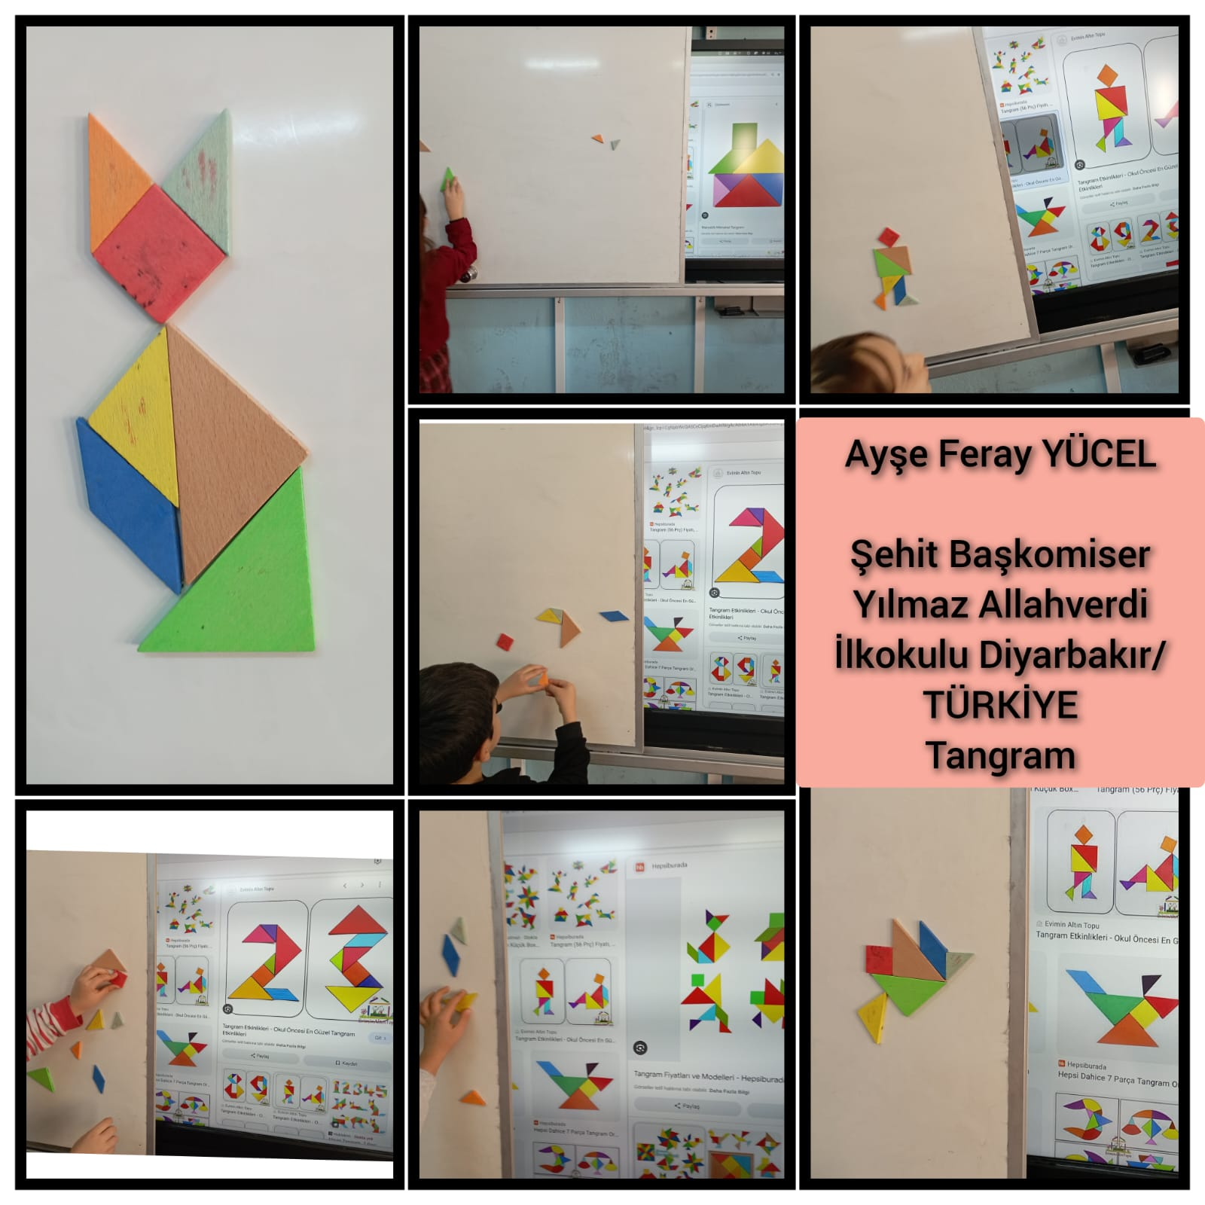
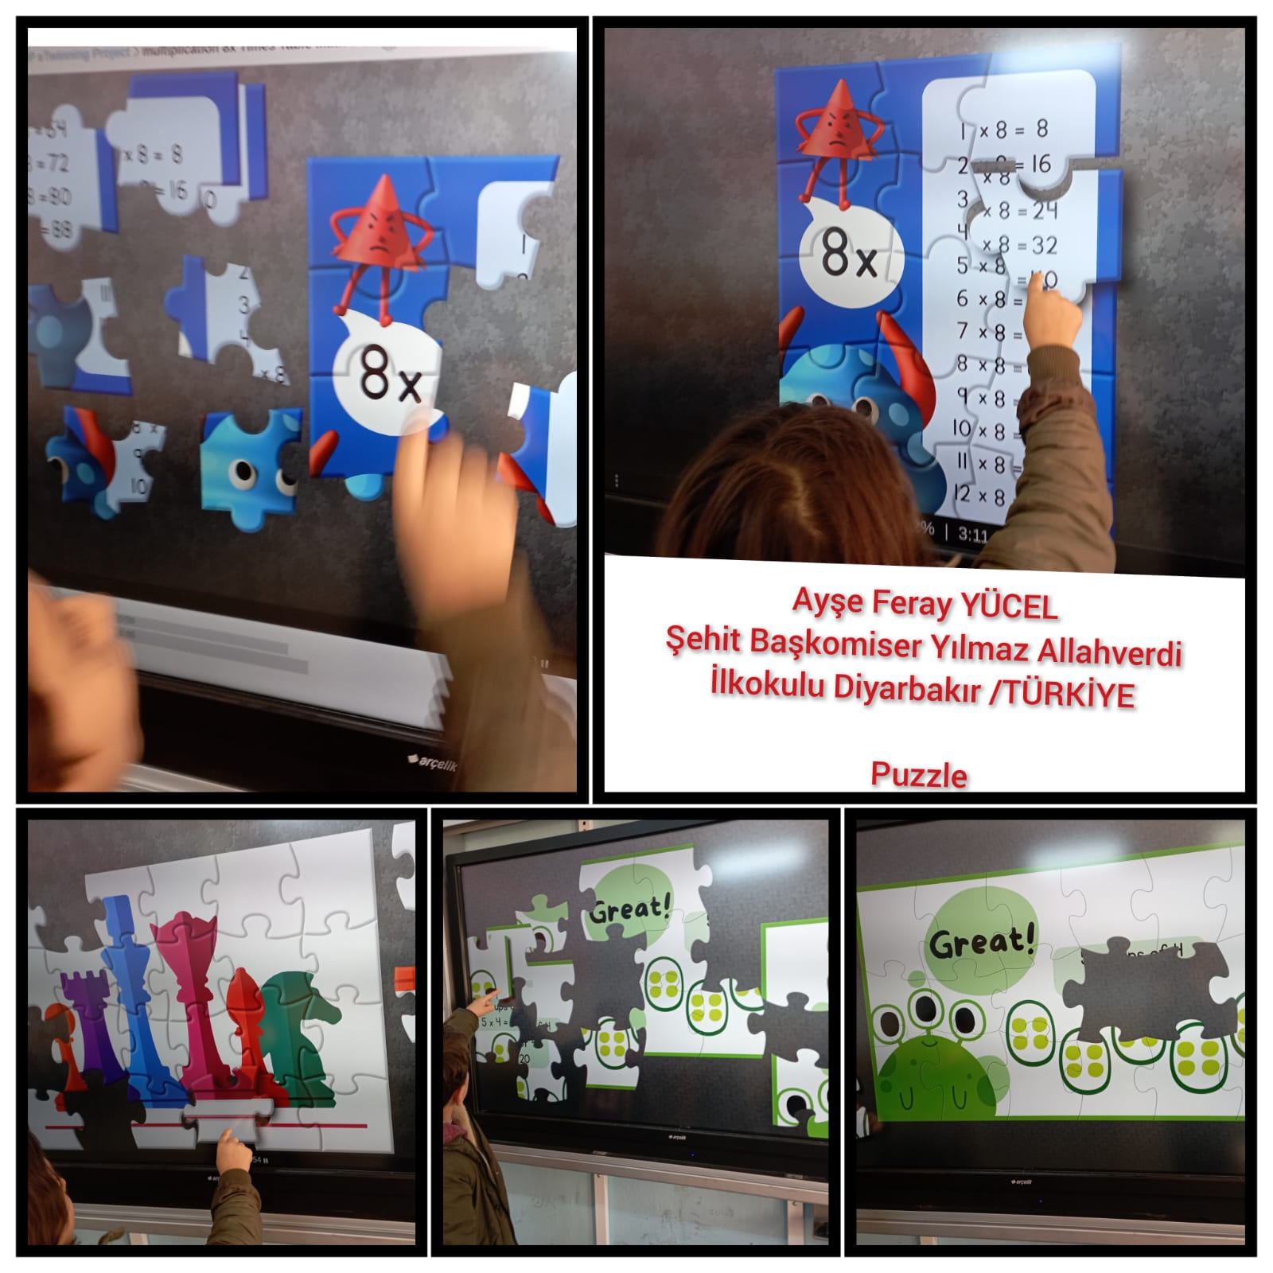
WORDWALL --> Numbers to ten: https://wordwall.net/play/65632/147/267
WORDWALL --> Addition to twenty; https://wordwall.net/play/65632/378/374
WORDWALL --> Multiplication: https://wordwall.net/play/65633/091/371

MİDDLE SUDOKU:
https://amuselabs.com/pmm/sudoku?id=210d115e&set=a21a50679a23494680340b829d11824b3f772caca7aec695b30ea685a63fd833&key=9d4c6792d819e48e319e32480454cec7fee9451fa772e7265aca6969f42d1069
Mühendislik ile ilgili çalışmalarımızda ise atık malzemeler kullandık. Çöp şişlerden catapult (mancınık) yapıldı. Bir nesneyi çek bırak yöntemiyle daha ileriye fırlatma aleti geliştirdiler.
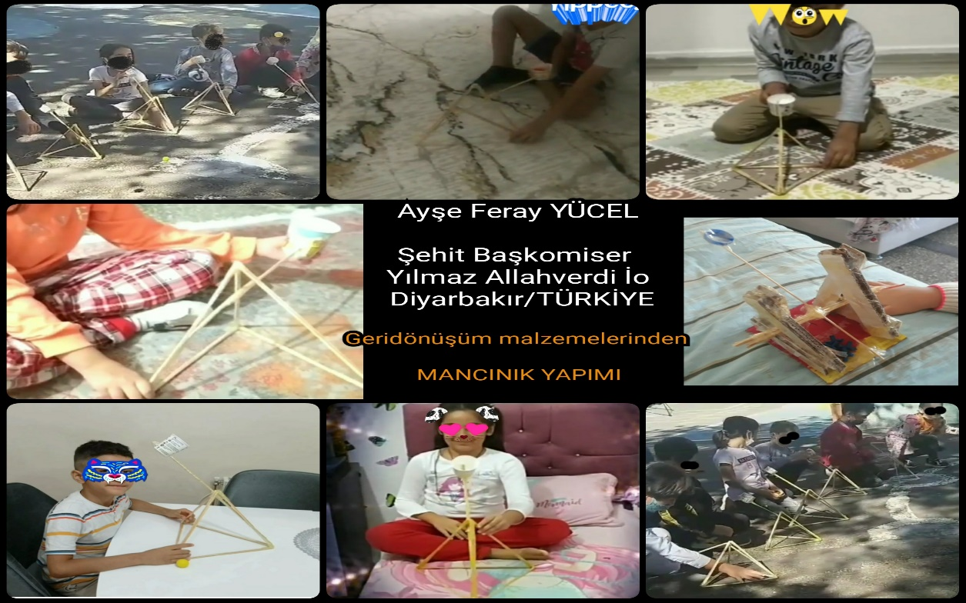
3. Çalışma Ocak Ayı / Sanat (Art) : Artık STEM projeleri sanatsız düşünülemiyor. Bizler de sanatın su ile büyüsü olan “EBRU SANATINI” ele alarak Ebru sanatçısı Benan TORĞUL öğretmenimizi projemize davet ettik. 17 ülkenin onlarca öğrencisine bu güzel sanatı Türkçe ve İngilizce olarak sunum yaptı. Öğrenciler imkanları doğrultusunda ebru setlerini satın alarak öğrencileriyle ebru sanatını icra ettiler.
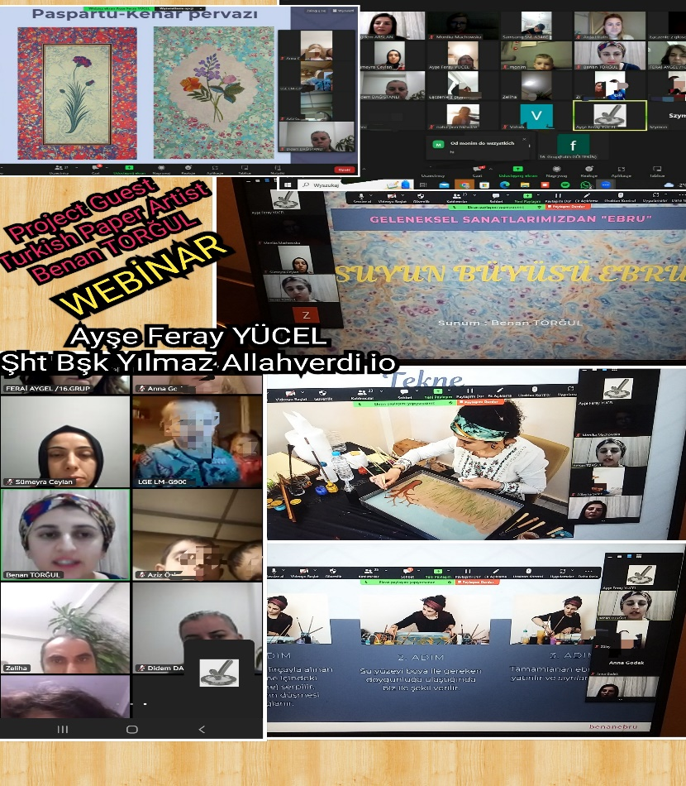

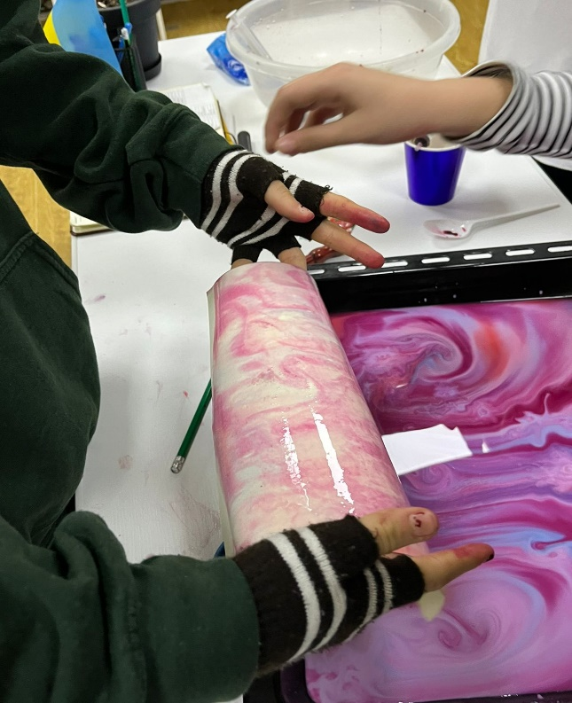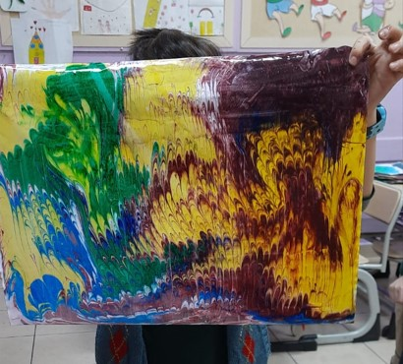
4. Çalışma Şubat Ayı / eSafety (e Güvenlik) : Türkiye’de 13 Şubat, bazı ülkelerde 6 Şubat günü kutlanan e güvenlik gününde öğrenciler Google platformunun hazırladığı “interland” oyununu oynadılar. İnternet güvenliği ile ilgili tüm soruları doğru yapan ve 4 parkuru da bitiren öğrenciler sertifikalarını almaya hak kazandılar.
İnterland oyun linki: https://beinternetawesome.withgoogle.com/tr_all/interland
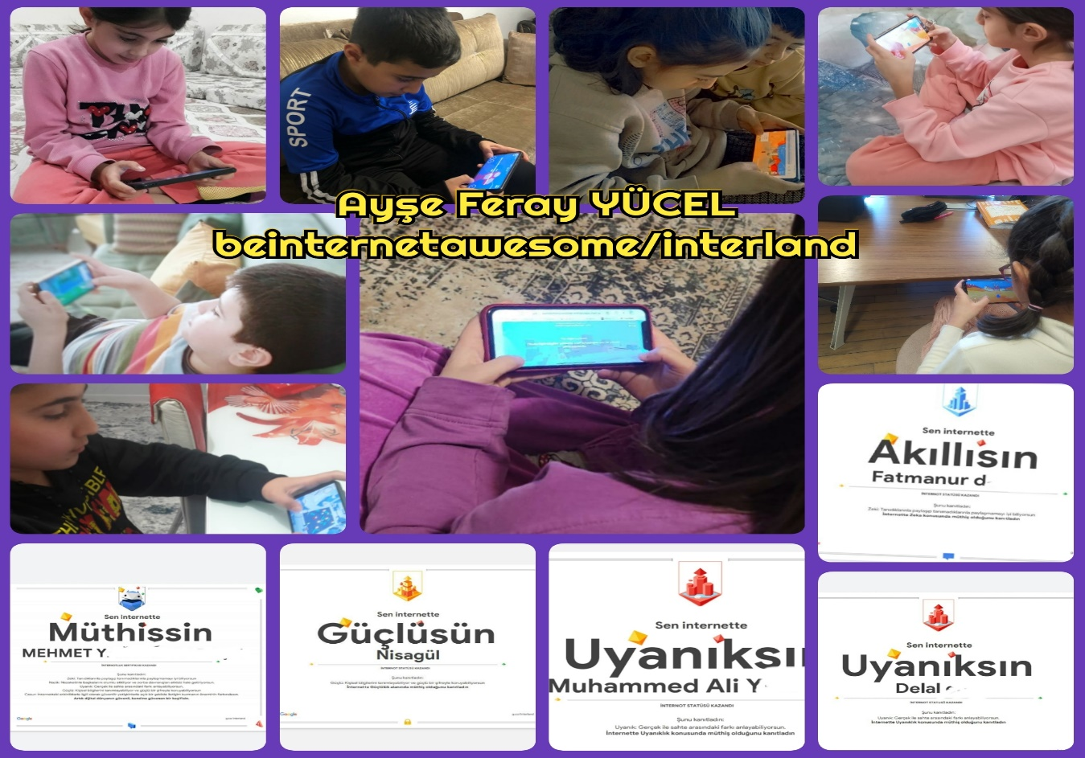
eGüvenlik kodlama etkinliği:
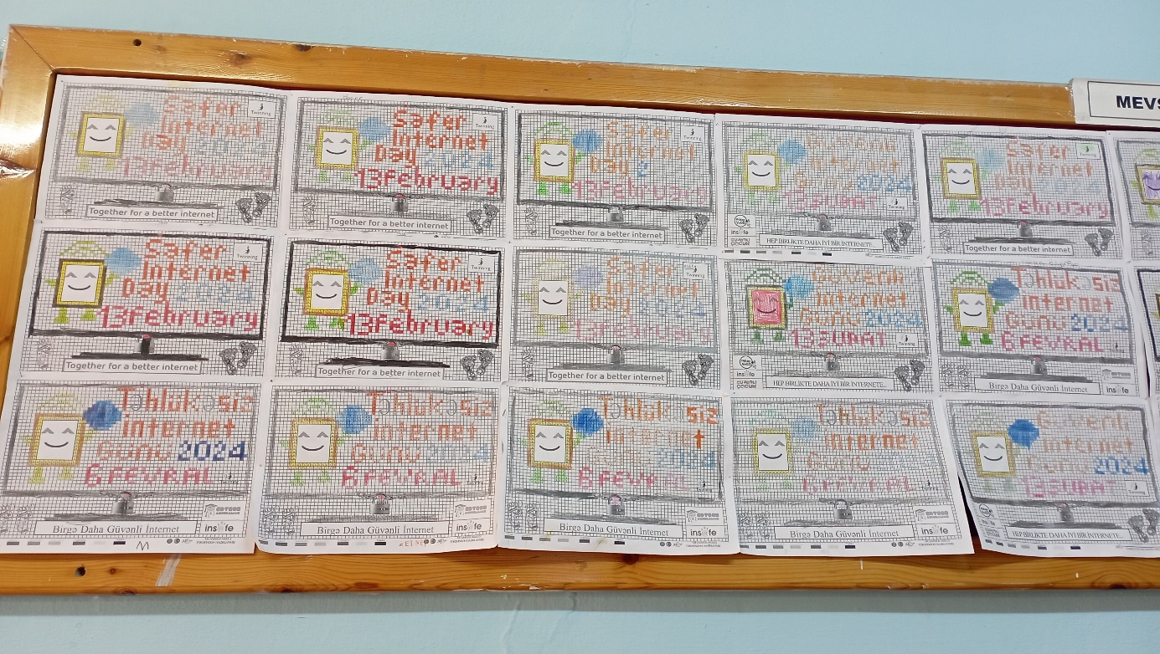

5. Çalışma Nihai (Final) Ürün: Projemizin sonunda bir nihai ürün ortaya çıkardık. Böylece STEAM UP eTwinning etkinliklerimizi tamamen bitirmiş olduk. Nihai ürünümüz; Türkiye’mizin 100.yılında ilk uzaya çıkan astronotumuz Alper GEZERAVCI’dan ilham alarak Uzay konusu seçildi. Bu etkinlikte 17 öğretmenimiz öğrencileriyle birlikte uzay konusunun herhangi bir ilgi alanını ele aldılar. Ortaya “uzay konulu meydan okuma” etkinliği çıktı. Yapılan her etkinlik görsel şölene dönüştü. Online kullanılabilen bir web2 aracıyla e-dergi’de yayınlandı. Bu dergide tüm çalışmalar detaylı açıklamaları yapıldı.
e-dergi linki tüm paydaşçıların yararına sunuldu. Çalışmamız; 14. Çalışma olan Fırlayan bir Cosmic Roket tasarımı idi. Talimatları hazırladık ve çalışmalarımızın en iyi 3 efektini yayınladık :)
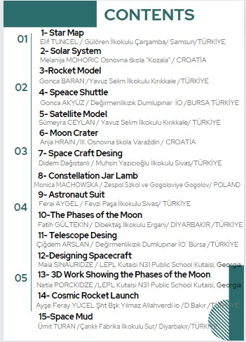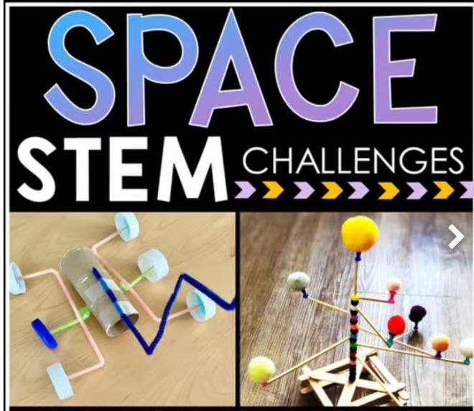

6. Proje kapanış toplantısı
12 Mart 2024'te öğretmenlerin projenin özetlendiği ve kapatıldığı son çevrimiçi toplantısı gerçekleşti. Katılan tüm öğretmen ve öğrencilerimize katılım belgeleri hazırlandı (canva). Projeyle ilgili gözlem alışverişinde bulunmak güzeldi :) Tüm proje katılımcıları sonsuza kadar veda etmediğimizi, bir sonraki projede birlikte çalışacağımızı oybirliğiyle onayladılar. Sonra görüşürüz!

ÖĞRETMEN KATILIM SERTİFİKASI
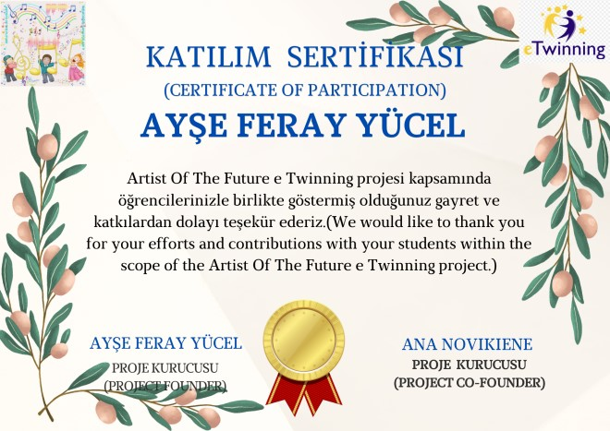
ÖĞRENCİ KATILIM SERTİFİKASI
